MA TRẬN
Câu 1
Câu 2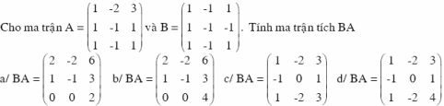 ⎡ ⎤ −
1 2 3
Cho ma trận A =
⎢ ⎥ ⁻ ⁻ ⎢ ⎥
2 4 6 ⎢ ⎥ ⎣ ⎦ −
2 4 6
. Khẳng định nào sau đây ĐÚNG?
a). Hạng của A bằng 1. b). A có ma trận nghịch đảo c). Định thức của A bằng 2. d). Hạng của A bằng 2. Câu 3
Câu 4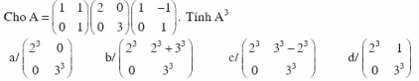 Câu 5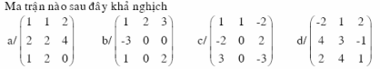 Câu 6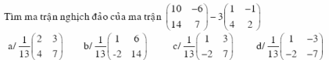 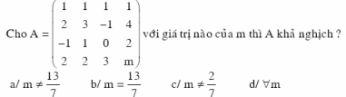
1
Câu 7 Câu 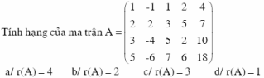8 Câu 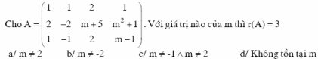9 Câu 10 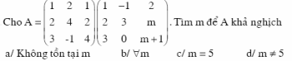 Câu 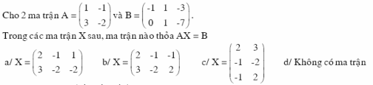11 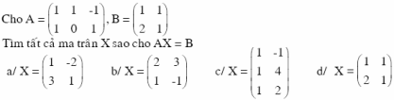
2
ĐỊNH THỨC
Câu 1
Câu 2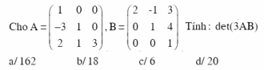 Câu 3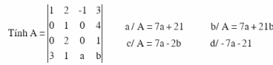 Câu 4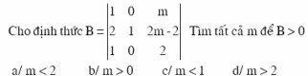
Câu 5 Câu 6 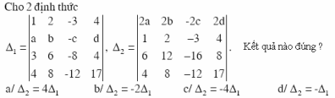
3
Câu 7
HỆ PHƯƠNG TRÌNH TUYẾN TÍNH
Câu 1
Câu 2
Câu 3 Câu 4
4
Câu 5
Câu 6 Câu 7 Câu 8
Câu 9 Câu 105
Câu 11
Câu 12
KHÔNG GIAN VÉCTƠ
Câu 1
Câu 2 Câu 3 Câu 4 Câu 5
6
Câu 6
Câu 7 Câu 8
Câu 9
Câu 10
Câu 11
Câu 12
Câu 13 Trong R² cho hai cơ sở B={e₁=(1,0) ; e₂=(1,1) } và B’={v₁=(1,1) ; v₂=(1,0)} Ma trận chuyển cơ sở từ B sang B’ là:
¹ ⁰ b) ⎥⎦⎤ ⎢⎣⎡0 1
⁰ ⁰ c) ⎥⎦⎤ ⎢⎣⎡1 0
⁰ ¹ d) ⎥⎦⎤ ⎢⎣⎡0 0
a) ⎥⎦⎤ ⎢⎣⎡0 1
1 1
7
Câu 14
Câu 15
Câu 16
Câu 17 Câu 18
Câu 19
8
ÁNH XẠ TUYẾN TÍNH
Câu 1
Ánh xạ f: R² → R² nào dưới đây là ánh xạ tuyến tính?
a) f(x,y)=(x² , y) b) f(x,y)=(y,x) c) f(x,y)=(x,y+1) d) f(x,y)=( ³ ³ x, y )
Câu 2
Ánh xạ f: R² → R³ nào dưới đây không là ánh xạ tuyến tính?
a) f(x,y)=(-2x , x+y , x-3y) b) f(x,y)=(y, 0, -x)
c) f(x,y)=(x, y, xy) d) f(x,y)=(a₁x+b₁y, a₂x+b₂y , a₃x+b₃y )
Câu 3
Cho ánh xạ tuyến tính f: R⁴ → R³ xác định bởi f(x,y,z,t)=(x-y+z+t, x+2z-t, x+y+3z-3t) Hệ véctơ nào là một cơ sở của Kerf
a) {u₁=(3, 1, -1, 4) ; u₂=(1, -2, 5, 1) } b) {u₁=(-3, 1, -1, 5) ; u₂=(1, -2, 6, 1) } c) {u₁=(2, 1, -1, 0) ; u₂=(1, 2, 0, 1) } d) {u₁=(-3, 1, -1, 5) ; u₂=(1, -2, 6, 1) ; u₃=(1, 2, 0, 1) } Câu 4
Cho ánh xạ tuyến tính f: R⁴ → R³ xác định bởi f(x,y,z,t)=(x-y+z+t, x+2z-t, x+y+3z-3t) Hệ véctơ nào là một cơ sở của Imf
a) { v₁=(1, 0, 1) ; v₂=(0, 1, 2) } b) {v₁=(1, 0,-1) ; v₂=(0, 1, 2) } c) { v₁=(1, 1, 1) ; v₂=(0, 1, 2) } d) {v₁=(1, 1, 1) ; v₂=(1, 2, 3) } Câu 5
Cho ánh xạ tuyến tính f: R² → R² có ma trận biểu diễn chính tắc A_{f} = ⎥⎦⎤ ⎢⎣⎡₋−
² ¹ . Véctơ nào
8 4
sau đây thuộc Imf:
a) (1, 4) b) (-3, 12) c) (4, -1) d) (14, -2)
Câu 6
⁴ ¹ ² . Véctơ nào
Cho ánh xạ tuyến tính f: R³ → R² có ma trận biểu diễn chính tắc A_{f} = ⎥⎦⎤ ⎢⎣⎡6 2 3 sau đây thuộc Kerf:
a) (1, 4, 0) b) (1, 1, -2) c) (6, 4, 3) d) (2, 0, -4) Câu 7
2 0 1
Cho ánh xạ tuyến tính f: R³ → R³ có ma trận biểu diễn trong cơ sở chính tắc A_{f} =
Kết quả nào sau đây đúng:
a) f(x,y,z)=(2x+z; y+2z; x+y) b) f(x,y,z)=(x,y,z)
c) f(x,y,z)=(2x+z; y+z; x+2y) d) không thể xác định được f(x,y,z) Câu 8
⎢⎢⎢⎣⎡1 2 0 0 1 1
⎥⎥⎥⎦⎤
.
Ánh xạ tuyến tính f: R³ → R⁴ nào sau đây có không gian ảnh Imf sinh ra bởi hai véctơ : v₁=(1, 2, 0,-4) và v₂=(2, 0, -1, -3)
a) f(x,y,z)=(x+2y, 2x, -y, -4x-3y) b) f(x,y,z)=(x+2y+z, 2x+y-z, x-y, 4x-y+3z) c) f(x,y,z)=(x+z, y-z , x-y, 4x-3y) d) f(x,y,z)=(3x+2y+z, x+2y-z, x-3y, 4x)
9
Câu 9
Cho ánh xạ tuyến tính f: R⁴ → R⁴ xác định bởi:
f(x,y,z,t)=(x+3y-z+2t ; 11y-5z+3t ; 2x-5y+3z+t ; 4x+y+z+5t)
Tìm hạng r(f) và số khuyết d(f)=dimKerf
a) r(f)=3 và d(f)=2 b) r(f)=2 và d(f)=2
c) r(f)=3 và d(f)=1 d) r(f)=2 và d(f)=1
Câu 10
Cho ánh xạ tuyến tính f: R⁷→ R⁵ có hạng r(f)=4. Khẳng định nào đúng? a) Không gian nghiệm của phương trình f(x)=0 có chiều bằng 1.
b) Không gian nghiệm của phương trình f(x)=0 có chiều bằng 3.
c) với mọi y∈R⁵ phương trình f(x)=y luôn có nghiệm.
d) Các điều trên sai.
Câu 11
Xét ánh xạ tuyến tính f: R³ → R² xác định bởi f(x,y,z)=(x+y+z ; x+y-z). Tìm ma trận biểu diễn A_{f} trong cơ sở B={(0,1,1) ; (1,0,1) ; (1,1,0)} và B’={ (1,1) ; (1,-1) } ¹ ¹ ¹ b) A_{f}= ⎥⎦⎤ ⎢⎣⎡1 1 0
¹ ¹ ² c) A_{f}= ⎥⎦⎤ ⎢⎣⎡− −
² ¹ ⁰ d) A_{f}= ⎥⎦⎤ ⎢⎣⎡− 4 − 2 5
a) A_{f}= ⎥⎦⎤ ⎢⎣⎡1 1 −1 Câu 12
3 2 1
2 1 2
DẠNG TOÀN PHƯƠNG
Câu 1
Tìm ma trận biểu diễn của dạng toàn phương trong cơ sở chính tắc :
f(x,y,z)=3x² + 2y² –z² +2xy -4xz +2yz
⎢⎢⎢⎣⎡₋ ₋−
a)
Câu 2
3 2 4 2 2 2 4 2 1
⎥⎥⎥⎦⎤
b)
⎢⎢⎢⎣⎡₋−
3 2 4 0 2 2 0 0 1
⎥⎥⎥⎦⎤
c)
⎢⎢⎢⎣⎡₋ ₋−
3 1 2 1 2 1
2 1 1
⎥⎥⎥⎦⎤
d)
− − 3 2 4 ⎢⎢⎢⎣⎡₋−
2 2 2 4 2 1
⎥⎥⎥⎦⎤
Cho dạng toàn phương Q(x,y)=2x²-6xy+y². Tìm ma trận của Q trong cơ sở B={v₁=(1,0);v₂=(1,1)}
a) ⎥⎦⎤ ⎢⎣⎡₋−
² ³ b) ⎥⎦⎤ ⎢⎣⎡₋ ₋−
² ¹ c) ⎥⎦⎤ ⎢⎣⎡₋−
² ⁶ d) ⎥⎦⎤ ⎢⎣⎡ −
2 6
Câu 3
3 1
1 3
6 1
0 1
Với giá trị nào của m thì dạng toàn phương f(x,y,z)= -4x²-y²+4mz² +2mxy-4mxz+4yz xác định âm?
a) m > -1 b) m < 2 c) -2 < m <-1 d) m ≥ -2
Câu 4
Với giá trị nào của m thì dạng toàn phương f(x,y,z)= 2x² + y² +3z² +2mxy +2xz định dương? a m=1 b) ₃ m < ⁵ c) m≠ 0 d) m >0
10
Đáp án
Ma trận
1C 2A 3C 4B 5C 6A 7C 8A 9A 10B 11C
Định thức
1A 2A 3A 4D 5C 6C 7C
Hệ PT
1B 2C 3C 4A 5D 6C 7D 8A 9A 10B 11A 12D
Không gian Véctơ
1A 2A 3D 4C 5D 6A 7A 8C 9A 10A 11A 12A 13C 14C 15A 16B 17A 18A 19A
Ánh xạ tuyến tính
1B 2C 3C 4D 5B 6D 7C 8A 9B 10B 11B 12C
Dạng toàn phương
1C 2B 3C 4B
11

